Министерство науки и высшего образования Российской Федерации
Федеральное государственное бюджетное образовательное учреждение высшего образования «Российский химико-технологический университет имени Д.И. Менделеева»
Факультет цифровых технологий и химического инжиниринга
Кафедра информационных компьютерных технологий

ОТЧЕТ ПО ПРАКТИЧЕСКОЙ РАБОТЕ № 11
ПО 2 КУРСУ

Ведущий преподаватель
к.т.н., доцент Филипова Е.Б.

СТУДЕНТ группы КС-23 Сапунков. А. А.

Москва
2025
Задание
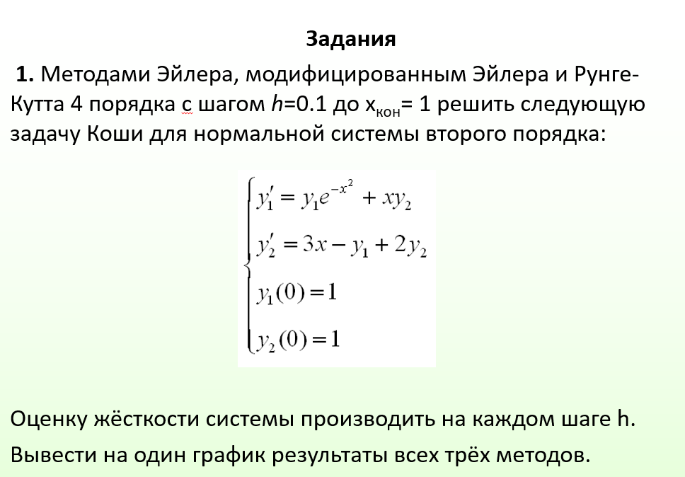
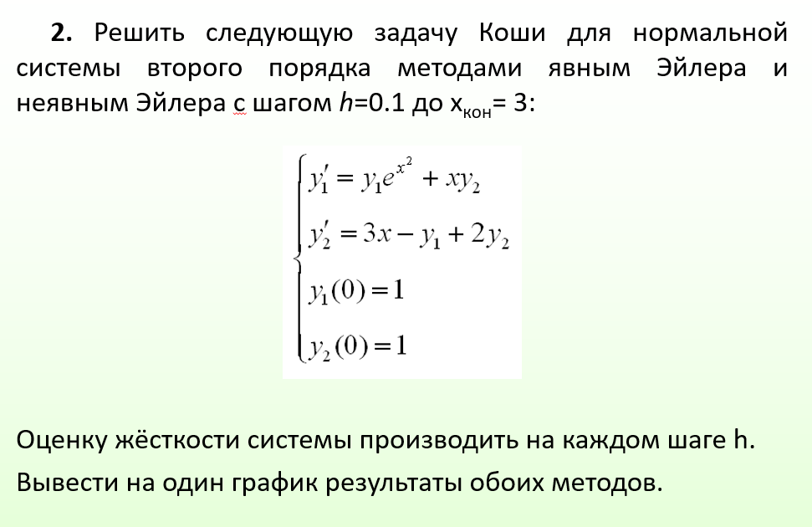

Теория
Численные методы решения обыкновенных дифференциальных уравнений составляют основу математического моделирования сложных динамических систем в физической химии, кинетике и автоматическом управлении. В реальной инженерной практике физические процессы редко описываются одиночными уравнениями, так как изменение одного параметра среды неизбежно влечет за собой трансформацию всей связанной цепочки величин. Для адекватного математического описания таких взаимозависимостей используются нормальные системы обыкновенных дифференциальных уравнений, в которых первые производные неизвестных функций по независимой переменной явно выражены через сами эти функции и независимую переменную. Порядок системы определяется количеством входящих в нее дифференциальных уравнений первого порядка. В частности, система уравнений второго порядка связывает скорости изменения двух ключевых компонентов динамического процесса, определяя их совместную эволюцию на заданном расчетном интервале при известных начальных условиях. Задача Коши для такой системы заключается в поиске уникальной траектории развития состояния, выходящей из фиксированной начальной точки.

Традиционные методы решения таких систем опираются на пошаговое дискретное продвижение по независимой переменной с определенным шагом расчета. Простейшим и исторически первым численным алгоритмом является явный метод Эйлера. Его математическая суть заключается в замене непрерывных производных их конечно-разностными аналогами на левой границе текущего шага интегрирования. На каждом вычислительном этапе компьютер вычисляет вектор правых частей системы уравнений, используя значения функций, полученные на предыдущем слое. Полученные значения скоростей умножаются на величину шага интегрирования и прибавляются к текущему вектору состояния, формируя прогноз на следующий узел сетки. Основными достоинствами явного метода Эйлера являются его исключительная вычислительная простота, минимальные требования к машинному времени и легкость программной реализации, требующая лишь последовательного выполнения арифметических операций без решения алгебраических уравнений. Однако этот метод обладает лишь первым порядком точности относительно шага интегрирования, что на практике требует существенного измельчения сетки для достижения приемлемой погрешности, а также накладывает жесткие ограничения на устойчивость вычислительного процесса.

Для повышения точности расчетов без чрезмерного уменьшения шага применяются модифицированные схемы, среди которых центральное место занимает модифицированный метод Эйлера, также известный как метод прогноза и коррекции. На первом этапе данного алгоритма вычисляется предварительное предсказанное значение решения в конечном узле шага с помощью классической явной схемы Эйлера. Затем в этой новой прогнозируемой точке повторно вычисляется вектор правых частей уравнений, определяющий угловой коэффициент наклона интегральной кривой на правой границе интервала. Окончательное уточненное значение на новом слое находится как текущее значение, увеличенное на произведение шага и среднего арифметического между левым и правым наклонами. Такая симметричная процедура позволяет компенсировать кривизну траектории решения и обеспечивает второй порядок точности по шагу интегрирования. Метод прогноза и коррекции сглаживает локальные погрешности и является промежуточным звеном к более мощным явным алгоритмам высокой точности.

Наиболее популярным и широко распространенным явным методом в инженерных приложениях является классический метод Рунге-Кутты четвертого порядка. Этот алгоритм аппроксимирует искомую интегральную кривую с высокой степенью точности, эквивалентной удержанию членов ряда Тейлора до четвертой степени включительно. На каждом шаге интегрирования метод выполняет четырехкратное вычисление вектора правых частей уравнений в промежуточных точках. Сначала определяется наклон в начале шага, с помощью которого совершается пробный полушаг вперед по независимой переменной. В полученной средней точке вычисляется второй наклон, позволяющий скорректировать направление и выполнить второй вариант полушага. На основе этого промежуточного прогноза находится третий наклон в середине интервала, по которому вычисляется значение на правой границе шага. Четвертый наклон, найденный на правой границе, завершает сбор информации о локальном поведении системы. Итоговое приращение функции формируется как взвешенная линейная комбинация четырех вычисленных коэффициентов, где промежуточным наклонам присваивается удвоенный вес. Метод Рунге-Кутты четвертого порядка обеспечивает исключительно высокую точность на гладких траекториях и позволяет использовать относительно крупные шаги интегрирования при сохранении стабильности численного решения, что делает его стандартным выбором для широкого класса нежестких задач динамики.

Для автоматического контроля точности и адаптивного выбора шага в современных вычислительных средах применяются специализированные встроенные солверы, такие как стандартная функция ode45 в программном комплексе MATLAB. Этот алгоритм базируется на явных формулах Рунге-Кутты четвертого и пятого порядков, предложенных Дорманом и Принсом. Солвер одновременно рассчитывает два приближения решения с разным порядком точности на одном и том же шаге. Разность между этими двумя решениями служит надежной оценкой локальной погрешности численного интегрирования. Если вычисленная ошибка превышает установленный пользователем допуск, алгоритм автоматически отвергает текущий шаг, уменьшает его величину и повторяет вычисления заново. Если погрешность существенно меньше допустимой, шаг увеличивается для ускорения расчетов. Это позволяет эффективно преодолевать участки с быстрыми изменениями функций и экономить ресурсы на пологих траекториях, обеспечивая высокую надежность и автономность вычислительного процесса.

Однако эффективность всех перечисленных явных методов резко снижается при столкновении с особым классом математических моделей, называемых жесткими системами дифференциальных уравнений. Жесткость является внутренним свойством системы и отражает наличие в физическом процессе кардинально различающихся временных масштабов. В химической кинетике жесткие системы возникают тогда, когда в реакционной среде одновременно протекают как мгновенные стадии с участием высокоактивных промежуточных радикалов, так и крайне медленные, брутто-процессы накопления конечных продуктов. Математически жесткость характеризуется свойствами матрицы Якоби, составленной из частных производных правых частей уравнений по зависимым переменным. Для линейных или линеаризованных систем поведение траекторий определяется собственными значениями этой матрицы. Если все собственные значения имеют отрицательные вещественные части, решение системы является устойчивым и со временем затухает. Однако если модули этих собственных значений различаются на несколько порядков, система становится жесткой.

Для количественной оценки этого свойства вводится безразмерная величина, называемая числом жесткости. Оно рассчитывается как отношение максимального модуля собственного значения матрицы Якоби к минимальному модулю на данном вычислительном шаге. Чем выше это соотношение, тем более выраженной жесткостью обладает система. Присутствие больших по модулю отрицательных собственных значений означает наличие в системе быстро затухающих экспоненциальных компонент, которые стремятся мгновенно вернуть решение на устойчивую траекторию при любых малых отклонениях. Для явных методов численного интегрирования эти быстро затухающие компоненты представляют непреодолимую вычислительную сложность. Чтобы явный метод оставался устойчивым и ошибка не нарастала лавинообразно, шаг интегрирования должен быть обратен по величине максимальному собственному значению. Это означает, что расчет всей многочасовой траектории медленного процесса приходится выполнять с микроскопическим шагом, продиктованным быстрыми переходными процессами, которые завершились в первые доли секунды. Попытка увеличить шаг в явных методах приводит к мгновенной катастрофической потере устойчивости, сопровождающейся чередованием знаков и экспоненциальным взрывом амплитуды решения.

Для успешного преодоления жесткости применяются неявные численные методы, среди которых фундаментальным является неявный метод Эйлера. Отличие неявной схемы от явной заключается в том, что вектор правых частей уравнений вычисляется не в начале текущего шага, а в его конечной точке, значение в которой изначально неизвестно. Математически это приводит к необходимости решения системы алгебраических уравнений на каждом шаге интегрирования относительно нового вектора состояния. В общем случае нелинейных систем для решения этих уравнений привлекаются итерационные процедуры, такие как метод Ньютона, требующие вычисления матрицы Якоби и обращения матриц на каждой итерации. Для линейных жестких систем со стабильными коэффициентами неявное уравнение можно разрешить аналитически в общем виде. Применение методов линейной алгебры, таких как правило Крамера или метод подстановки, позволяет получить явные расчетные формулы, где новые значения функций выражаются через их предыдущие значения и определенный знаменатель системы, зависящий от шага и коэффициентов матрицы Якоби.

Неявный метод Эйлера обладает свойством абсолютной устойчивости, что означает его способность сохранять стабильность вычислений при сколь угодно больших шагах интегрирования, независимо от жесткости математической модели. Быстрые переходные процессы в неявных методах корректно подавляются и сглаживаются, позволяя алгоритму двигаться по интегральной кривой с крупным шагом, ориентируясь исключительно на гладкую, медленно меняющуюся составляющую решения. В программной среде MATLAB для эффективного автоматического решения жестких систем разработан специализированный неявный солвер ode15s, использующий формулы обратного дифференцирования переменного порядка. Данный алгоритм непрерывно отслеживает жесткость, адаптирует порядок метода и величину расчетного шага, обеспечивая высокую точность и устойчивость там, где стандартные явные методы вроде ode45 оказываются абсолютно неприменимыми. Сравнение времени расчета и характера поведения траекторий явных и неявных методов наглядно подтверждает, что преодоление жесткости требует принципиального изменения математической структуры численного алгоритма.

Решение
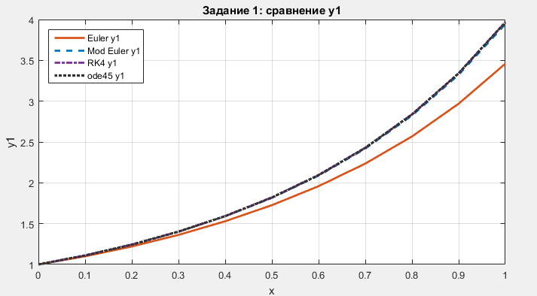
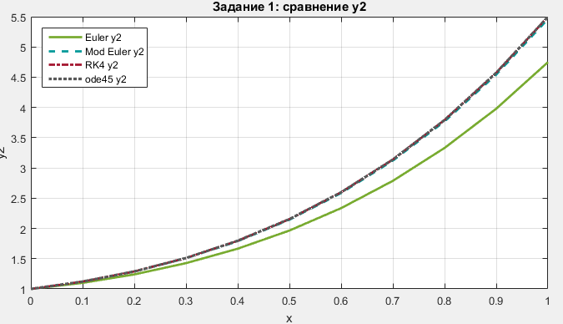
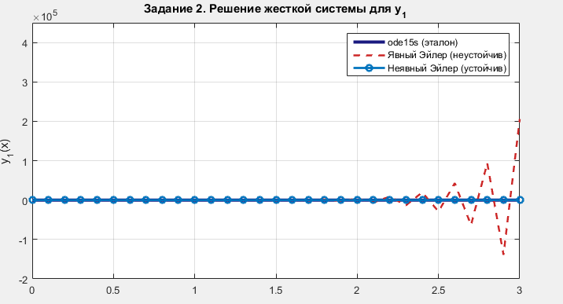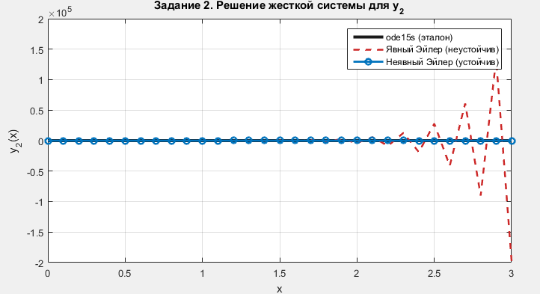
Тема: решение систем ОДУ

ИСХОДНЫЕ ДАННЫЕ ЗАДАНИЯ 1
h = 0.1
y1(0) = 1.0
y2(0) = 1.0

ЗАДАНИЕ 1
y1' = y1*exp(-x^2) + x*y2
y2' = 3*x - y1 + 2*y2
Интервал: [0; 1]

ТАБЛИЦА 1. ЗАДАНИЕ 1, КОМПОНЕНТА y1
x Euler_y1 Mod_y1 RK4_y1 ode45_y1
0.0 1.00000e+00 1.00000e+00 1.00000e+00 1.00000e+00
0.1 1.10000e+00 1.10995e+00 1.11037e+00 1.11037e+00
0.2 1.21991e+00 1.24227e+00 1.24326e+00 1.24326e+00
0.3 1.36191e+00 1.40039e+00 1.40220e+00 1.40220e+00
0.4 1.52916e+00 1.58918e+00 1.59212e+00 1.59212e+00
0.5 1.72607e+00 1.81531e+00 1.81983e+00 1.81983e+00
0.6 1.95875e+00 2.08786e+00 2.09452e+00 2.09452e+00
0.7 2.23554e+00 2.41890e+00 2.42842e+00 2.42843e+00
0.8 2.56757e+00 2.82420e+00 2.83747e+00 2.83748e+00
0.9 2.96940e+00 3.32388e+00 3.34199e+00 3.34201e+00
1.0 3.45969e+00 3.94320e+00 3.96744e+00 3.96746e+00

ТАБЛИЦА 2. ЗАДАНИЕ 1, КОМПОНЕНТА y2
x Euler_y2 Mod_y2 RK4_y2 ode45_y2
0.0 1.00000e+00 1.00000e+00 1.00000e+00 1.00000e+00
0.1 1.10000e+00 1.12000e+00 1.12104e+00 1.12104e+00
0.2 1.24000e+00 1.28625e+00 1.28870e+00 1.28870e+00
0.3 1.42601e+00 1.50632e+00 1.51061e+00 1.51062e+00
0.4 1.66502e+00 1.78901e+00 1.79567e+00 1.79568e+00
0.5 1.96511e+00 2.14444e+00 2.15408e+00 2.15410e+00
0.6 2.33552e+00 2.58410e+00 2.59744e+00 2.59745e+00
0.7 2.78675e+00 3.12090e+00 3.13871e+00 3.13873e+00
0.8 3.33055e+00 3.76908e+00 3.79221e+00 3.79224e+00
0.9 3.97990e+00 4.54410e+00 4.57343e+00 4.57346e+00
1.0 4.74894e+00 5.46233e+00 5.49877e+00 5.49880e+00

ЖЕСТКОСТЬ ЗАДАНИЯ 1
x Euler Mod RK4
0.0 2.00000e+00 2.00000e+00 2.00000e+00
0.1 1.71496e+00 1.71496e+00 1.71496e+00
0.2 1.43518e+00 1.43518e+00 1.43518e+00
0.3 1.00000e+00 1.00000e+00 1.00000e+00
0.4 1.00000e+00 1.00000e+00 1.00000e+00
0.5 1.00000e+00 1.00000e+00 1.00000e+00
0.6 1.00000e+00 1.00000e+00 1.00000e+00
0.7 1.00000e+00 1.00000e+00 1.00000e+00
0.8 1.00000e+00 1.00000e+00 1.00000e+00
0.9 1.00000e+00 1.00000e+00 1.00000e+00
1.0 1.00000e+00 1.00000e+00 1.00000e+00

ЗАДАНИЕ 2
y1' = -20*y1 + 5*y2
y2' = 19*y1 - 5*y2
Начальные условия: y1(0) = 2.0, y2(0) = 0.0
Интервал: [0; 3]

ТАБЛИЦА 3. ЗАДАНИЕ 2, КОМПОНЕНТА y1
x Euler_y1 Imp_y1
0.0 2.00000e+00 2.00000e+00
0.1 -2.00000e+00 8.45070e-01
0.2 3.90000e+00 2.06308e-01
0.3 -4.85000e+00 -1.03936e-01
0.4 8.08000e+00 -2.20969e-01
0.5 -1.10725e+01 -2.35154e-01
0.6 1.72523e+01 -2.02524e-01
0.7 -2.46813e+01 -1.55027e-01
0.8 3.73564e+01 -1.08931e-01
0.9 -5.44660e+01 -7.10393e-02
1.0 8.13998e+01 -4.29423e-02
1.1 -1.19676e+02 -2.37126e-02
1.2 1.77867e+02 -1.14877e-02
1.3 -2.62463e+02 -4.30729e-03
1.4 3.89139e+02 -4.92029e-04
1.5 -5.75142e+02 1.23900e-03
1.6 8.51823e+02 1.78335e-03
1.7 -1.25987e+03 1.72477e-03
1.8 1.86508e+03 1.41511e-03
1.9 -2.75935e+03 1.04792e-03
2.0 4.08403e+03 7.16380e-04
2.1 -6.04307e+03 4.54910e-04
2.2 8.94338e+03 2.66845e-04
2.3 -1.32341e+04 1.41526e-04
2.4 1.95850e+04 6.40017e-05
2.5 -2.89820e+04 1.99252e-05
2.6 4.28892e+04 -2.42046e-06
2.7 -6.34685e+04 -1.16849e-05
2.8 9.39236e+04 -1.37651e-05
2.9 -1.38991e+05 -1.23956e-05
3.0 2.05685e+05 -9.75991e-06

ТАБЛИЦА 4. ЗАДАНИЕ 2, КОМПОНЕНТА y2
x Euler_y2 Imp_y2
0.0 0.00000e+00 0.00000e+00
0.1 3.80000e+00 -1.07042e+00
0.2 -1.90000e+00 -1.35687e+00
0.3 6.46000e+00 -1.25707e+00
0.4 -5.98500e+00 -1.00669e+00
0.5 1.23595e+01 -7.32456e-01
0.6 -1.48580e+01 -4.93120e-01
0.7 2.53503e+01 -3.08328e-01
0.8 -3.42192e+01 -1.77587e-01
0.9 5.38675e+01 -9.17722e-02
1.0 -7.65517e+01 -3.95330e-02
1.1 1.16384e+02 -1.04250e-02
1.2 -1.69192e+02 3.88145e-03
1.3 2.53352e+02 9.42846e-03
1.4 -3.72004e+02 1.02730e-02
1.5 5.53363e+02 8.94477e-03
1.6 -8.16088e+02 6.89583e-03
1.7 1.21042e+03 4.87299e-03
1.8 -1.78854e+03 3.19490e-03
1.9 2.64938e+03 1.94253e-03
2.0 -3.91807e+03 1.08072e-03
2.1 5.80063e+03 5.29869e-04
2.2 -8.58151e+03 2.04303e-04
2.3 1.27017e+04 2.98325e-05
2.4 -1.87940e+04 -5.05360e-05
2.5 2.78144e+04 -7.69609e-05
2.6 -4.11586e+04 -7.57016e-05
2.7 6.09102e+04 -6.26777e-05
2.8 -9.01350e+04 -4.67132e-05
2.9 1.33387e+05 -3.21087e-05
3.0 -1.97389e+05 -2.04998e-05

ЖЕСТКОСТЬ ЗАДАНИЯ 2
x Euler Implicit
0.0 1.22992e+02 1.22992e+02
0.1 1.22992e+02 1.22992e+02
0.2 1.22992e+02 1.22992e+02
0.3 1.22992e+02 1.22992e+02
0.4 1.22992e+02 1.22992e+02
0.5 1.22992e+02 1.22992e+02
0.6 1.22992e+02 1.22992e+02
0.7 1.22992e+02 1.22992e+02
0.8 1.22992e+02 1.22992e+02
0.9 1.22992e+02 1.22992e+02
1.0 1.22992e+02 1.22992e+02
1.1 1.22992e+02 1.22992e+02
1.2 1.22992e+02 1.22992e+02
1.3 1.22992e+02 1.22992e+02
1.4 1.22992e+02 1.22992e+02
1.5 1.22992e+02 1.22992e+02
1.6 1.22992e+02 1.22992e+02
1.7 1.22992e+02 1.22992e+02
1.8 1.22992e+02 1.22992e+02
1.9 1.22992e+02 1.22992e+02
2.0 1.22992e+02 1.22992e+02
2.1 1.22992e+02 1.22992e+02
2.2 1.22992e+02 1.22992e+02
2.3 1.22992e+02 1.22992e+02
2.4 1.22992e+02 1.22992e+02
2.5 1.22992e+02 1.22992e+02
2.6 1.22992e+02 1.22992e+02
2.7 1.22992e+02 1.22992e+02
2.8 1.22992e+02 1.22992e+02
2.9 1.22992e+02 1.22992e+02
3.0 1.22992e+02 1.22992e+02

СТАНДАРТНЫЙ ОПЕРАТОР MATLAB ДЛЯ ЗАДАНИЯ 2
ode15s успешно дошёл до конца интервала (x = 3).

Код
function lab13

clc;
clear;
close all;

h = 0.1; % шаг расчета
y0_task1 = [1; 1]; % начальный вектор для Задания 1

fprintf('Тема: решение систем ОДУ\n\n');

fprintf('ИСХОДНЫЕ ДАННЫЕ ЗАДАНИЯ 1\n'); % заголовок данных
fprintf('h = %.1f\n', h); % вывод шага
fprintf('y1(0) = %.1f\n', y0_task1(1)); % вывод y1
fprintf('y2(0) = %.1f\n\n', y0_task1(2)); % вывод y2

% ЗАДАНИЕ 1

fprintf('ЗАДАНИЕ 1\n'); % вывод задания
fprintf('y1'' = y1*exp(-x^2) + x*y2\n'); % первое уравнение
fprintf('y2'' = 3*x - y1 + 2*y2\n'); % второе уравнение
fprintf('Интервал: [0; 1]\n\n'); % интервал решения

[x1, e1, k1e] = euler_method(@f1, @j1, 0, 1, h, y0_task1); % метод Эйлера

[x1, m1, k1m] = mod_euler_method(@f1, @j1, 0, 1, h, y0_task1); % модиф Эйлер

[x1, r1, k1r] = rk4_method(@f1, @j1, 0, 1, h, y0_task1); % метод РК4

[xo1, o1] = ode45(@f1, x1, y0_task1); % стандарт ode45

print_task1(x1, e1, m1, r1, o1); % вывод таблицы
print_stiff1(x1, k1e, k1m, k1r); % вывод жесткости

plot_task1(x1, e1, m1, r1, xo1, o1); % график задания

% задание 2
% ___________________________
y0_task2 = [2; 0]; % ВАЖНО: начальный вектор для жесткой системы Задания 2

fprintf('\nЗАДАНИЕ 2\n'); % вывод задания
fprintf('y1'' = -20*y1 + 5*y2\n'); % первое уравнение
fprintf('y2'' = 19*y1 - 5*y2\n'); % второе уравнение
fprintf('Начальные условия: y1(0) = %.1f, y2(0) = %.1f\n', y0_task2(1), y0_task2(2));
fprintf('Интервал: [0; 3]\n\n'); % интервал решения

[x2, e2, k2e] = euler_method(@f2, @j2, 0, 3, h, y0_task2); % явный Эйлер

[x2, i2, k2i] = implicit_euler_task2(0, 3, h, y0_task2); % неявный Эйлер

oldWarn = warning('off','all'); % убрать warning
[xo2, o2] = ode15s(@f2, [0 3], y0_task2); % стандарт ode15s
warning(oldWarn); % вернуть warning

print_task2(x2, e2, i2); % вывод таблицы
print_stiff2(x2, k2e, k2i); % вывод жесткости

fprintf('\nСТАНДАРТНЫЙ ОПЕРАТОР MATLAB ДЛЯ ЗАДАНИЯ 2\n'); % заголовок ode
fprintf('ode15s успешно дошёл до конца интервала (x = 3).\n'); % пояснение

plot_task2(x2, e2, i2, xo2, o2); % график задания

end

% явный Эйлер
function [x, y, stiff] = euler_method(fun, jac, a, b, h, y0)

x = a:h:b; % сетка x
n = length(x); % число узлов
y = zeros(n,2); % массив решения
stiff = zeros(n,1); % массив жесткости
y(1,:) = y0'; % первое значение

for i = 1:n % цикл жесткости
stiff(i) = stiff_number(jac(x(i), y(i,:)')); % число жесткости
end % конец цикла

for i = 1:n-1 % цикл Эйлера
y(i+1,:) = y(i,:) + h * fun(x(i), y(i,:)')'; % новый слой
end % конец цикла

end % конец функции

% мод Эйлер
function [x, y, stiff] = mod_euler_method(fun, jac, a, b, h, y0)

x = a:h:b; % сетка x
n = length(x); % число узлов
y = zeros(n,2); % массив решения
stiff = zeros(n,1); % массив жесткости
y(1,:) = y0'; % первое значение

for i = 1:n % цикл жесткости
stiff(i) = stiff_number(jac(x(i), y(i,:)')); % число жесткости
end % конец цикла

for i = 1:n-1 % цикл метода
fLeft = fun(x(i), y(i,:)'); % левый наклон
yPred = y(i,:)' + h * fLeft; % прогноз Эйлера
fRight = fun(x(i+1), yPred); % правый наклон
y(i+1,:) = y(i,:) + h * (fLeft' + fRight') / 2; % уточнение шага
end % конец цикла

end % конец функции

% РК4
function [x, y, stiff] = rk4_method(fun, jac, a, b, h, y0)

x = a:h:b; % сетка x
n = length(x); % число узлов
y = zeros(n,2); % массив решения
stiff = zeros(n,1); % массив жесткости
y(1,:) = y0'; % первое значение

for i = 1:n % цикл жесткости
stiff(i) = stiff_number(jac(x(i), y(i,:)')); % число жесткости
end % конец цикла

for i = 1:n-1 % цикл РК4
yi = y(i,:)'; % текущий вектор
k1 = fun(x(i), yi); % первый наклон
k2 = fun(x(i)+h/2, yi+h*k1/2); % второй наклон
k3 = fun(x(i)+h/2, yi+h*k2/2); % третий наклон
k4 = fun(x(i+1), yi+h*k3); % четвертый наклон
y(i+1,:) = (yi + h*(k1+2*k2+2*k3+k4)/6)'; % новый слой
end % конец цикла

end % конец функции

% Неявный Эйлер Аналитик
function [x, y, stiff] = implicit_euler_task2(a, b, h, y0)

x = a:h:b; % сетка x
n = length(x); % число узлов
y = zeros(n,2); % массив решения
stiff = zeros(n,1); % массив жесткости
y(1,:) = y0'; % первое значение

for i = 1:n % цикл жесткости
stiff(i) = stiff_number(j2(x(i), y(i,:)')); % число жесткости
end % конец цикла

for i = 1:n-1 % цикл неявн
y1_old = y(i, 1);
y2_old = y(i, 2);

% Знаменатель для системы: -20*y1 + 5*y2 / 19*y1 - 5*y2
denom = (1 + 20 * h) * (1 + 5 * h) - (-5 * h) * (-19 * h);

% Аналитическое решение методом подстановки/Крамера
y1_new = (y1_old * (1 + 5 * h) + y2_old * 5 * h) / denom;
y2_new = (y2_old * (1 + 20 * h) - y1_old * 19 * h) / denom;

y(i+1,:) = [y1_new, y2_new]; % запись решения
end % конец цикла

end % конец функции

% ПРАВАЯ ЧАСТЬ ЗАДАНИЯ 1
function dy = f1(x, y)

dy = zeros(2,1); % вектор функции
dy(1) = y(1)*exp(-x^2) + x*y(2); % первое уравнение
dy(2) = 3*x - y(1) + 2*y(2); % второе уравнение

end % конец функции

% якобиан задания 1
function J = j1(x, y)

J = [exp(-x^2), x; -1, 2]; % матрица Якоби

end % конец функции

% ПРАВАЯ ЧАСТЬ ЗАДАНИЯ 2 (жесткая система)
function dy = f2(x, y)

dy = zeros(2,1); % вектор функции
dy(1) = -20*y(1) + 5*y(2); % первое уравнение
dy(2) = 19*y(1) - 5*y(2); % второе уравнение

end % конец функции

% якобиан 2 (Учебная жесткая система)
function J = j2(x, y)

J = [-20, 5; 19, -5]; % матрица Якоби

end

% считает число жёсткости
function k = stiff_number(J)

lambda = eig(J); % собственные числа
a = abs(lambda); % модули чисел
k = max(a) / min(a); % число жесткости

end

% таблица 1
function print_task1(x, e, m, r, o)

fprintf('ТАБЛИЦА 1. ЗАДАНИЕ 1, КОМПОНЕНТА y1\n'); % заголовок таблицы
fprintf('x Euler_y1 Mod_y1 RK4_y1 ode45_y1\n'); % шапка таблицы

for q = 1:length(x) % цикл строк
fprintf('%4.1f %12.5e %12.5e %12.5e %12.5e\n', x(q), e(q,1), m(q,1), r(q,1), o(q,1)); % строка y1
end % конец цикла

fprintf('\nТАБЛИЦА 2. ЗАДАНИЕ 1, КОМПОНЕНТА y2\n'); % заголовок таблицы
fprintf('x Euler_y2 Mod_y2 RK4_y2 ode45_y2\n'); % шапка таблицы

for q = 1:length(x) % цикл строк
fprintf('%4.1f %12.5e %12.5e %12.5e %12.5e\n', x(q), e(q,2), m(q,2), r(q,2), o(q,2)); % строка y2
end % конец цикла

end % конец функции

% жесткость 1
function print_stiff1(x, a, b, c)

fprintf('\nЖЕСТКОСТЬ ЗАДАНИЯ 1\n'); % заголовок таблицы
fprintf('x Euler Mod RK4\n'); % шапка таблицы

for q = 1:length(x) % цикл строк
fprintf('%4.1f %12.5e %12.5e %12.5e\n', x(q), a(q), b(q), c(q)); % строка таблицы
end % конец цикла

end % конец функции

% таблица 2
function print_task2(x, e, i)

fprintf('\nТАБЛИЦА 3. ЗАДАНИЕ 2, КОМПОНЕНТА y1\n'); % заголовок таблицы
fprintf('x Euler_y1 Imp_y1\n'); % шапка таблицы

for q = 1:length(x) % цикл строк
fprintf('%4.1f %12.5e %12.5e\n', x(q), e(q,1), i(q,1)); % строка y1
end % конец цикла

fprintf('\nТАБЛИЦА 4. ЗАДАНИЕ 2, КОМПОНЕНТА y2\n'); % заголовок таблицы
fprintf('x Euler_y2 Imp_y2\n'); % шапка таблицы

for q = 1:length(x) % цикл строк
fprintf('%4.1f %12.5e %12.5e\n', x(q), e(q,2), i(q,2)); % строка y2
end % конец цикла

end % конец функции

% ВЫВОДИТ ЖЕСТКОСТЬ 2
function print_stiff2(x, a, b)

fprintf('\nЖЕСТКОСТЬ ЗАДАНИЯ 2\n'); % заголовок таблицы
fprintf('x Euler Implicit\n'); % шапка таблицы

for q = 1:length(x) % цикл строк
fprintf('%4.1f %12.5e %12.5e\n', x(q), a(q), b(q)); % строка таблицы
end % конец цикла

end % конец функции

% грфики 1
function plot_task1(x, e, m, r, xo, o)
screen = get(0, 'ScreenSize');
width = 800; % ширина окна
height = 400; % высота окна

% Вычисляем позицию для центра экрана
posX = (screen(3) - width) / 2; % центр по горизонтали
posY = (screen(4) - height) / 2; % центр по вертикали
% Первый график - y1
figure('Name', 'Сравнение y1', 'Position', [posX, posY, width, height]);
plot(x, e(:,1), '-', 'Color', [0.85 0.33 0.10], 'LineWidth', 2.0); % Эйлер y1
hold on; % удержание графика
plot(x, m(:,1), '--', 'Color', [0.00 0.45 0.74], 'LineWidth', 2.0); % мод Эйлер y1
plot(x, r(:,1), '-.', 'Color', [0.49 0.18 0.56], 'LineWidth', 2.0); % РК4 y1
plot(xo, o(:,1), ':', 'Color', [0.20 0.20 0.20], 'LineWidth', 2.4); % ode45 y1
grid on; % включить сетку
xlabel('x'); % подпись x
ylabel('y1'); % подпись y
title('Задание 1: сравнение y1'); % заголовок графика
legend('Euler y1','Mod Euler y1','RK4 y1','ode45 y1','Location','NorthWest'); % легенда графика

% Второй график - y2
figure('Name', 'Сравнение y2', 'Position', [posX, posY, width, height]);
plot(x, e(:,2), '-', 'Color', [0.47 0.67 0.19], 'LineWidth', 2.0); % Эйлер y2
hold on; % удержание графика
plot(x, m(:,2), '--', 'Color', [0.00 0.60 0.60], 'LineWidth', 2.0); % мод Эйлер y2
plot(x, r(:,2), '-.', 'Color', [0.64 0.08 0.18], 'LineWidth', 2.0); % РК4 y2
plot(xo, o(:,2), ':', 'Color', [0.35 0.35 0.35], 'LineWidth', 2.4); % ode45 y2
grid on; % включить сетку
xlabel('x'); % подпись x
ylabel('y2'); % подпись y
title('Задание 1: сравнение y2'); % заголовок графика
legend('Euler y2','Mod Euler y2','RK4 y2','ode45 y2','Location','NorthWest'); % легенда графика

end

% графики 2
function plot_task2(x, e, i, xo, o)
% Получаем размер экрана
screen = get(0, 'ScreenSize');
width = 800; % ширина окна
height = 400; % высота окна

% Вычисляем позицию для центра экрана
posX = (screen(3) - width) / 2; % центр по горизонтали
posY = (screen(4) - height) / 2; % центр по вертикали
% Первый график - y1
figure('Name', 'Задание 2: y1', 'Position', [posX, posY, width, height]);
% Сначала строим эталон толстой линией
plot(xo, o(:,1), '-', 'Color', [0.10 0.10 0.50], 'LineWidth', 3.0); hold on;
% Затем явный и неявный методы с нужными маркерами
plot(x, e(:,1), '--', 'Color', [0.80 0.15 0.15], 'LineWidth', 1.8, 'MarkerSize', 6);
plot(x, i(:,1), '-o', 'Color', [0.00 0.45 0.74], 'LineWidth', 2.0, 'MarkerSize', 6);
grid on; % сетка
xlabel('x');
ylabel('y_1(x)');
title('Задание 2. Решение жесткой системы для y_1');
legend('ode15s (эталон)', 'Явный Эйлер (неустойчив)', 'Неявный Эйлер (устойчив)', 'Location', 'northeast');
xlim([0 3]);

ylim([-2e5 4.5e5]);

% Второй график - y2
figure('Name', 'Задание 2: y2', 'Position', [posX, posY, width, height]);
plot(xo, o(:,2), '-', 'Color', [0.10 0.10 0.10], 'LineWidth', 3.0); hold on;
plot(x, e(:,2), '--', 'Color', [0.80 0.15 0.15], 'LineWidth', 1.8, 'MarkerSize', 6);
plot(x, i(:,2), '-o', 'Color', [0.00 0.45 0.74], 'LineWidth', 2.0, 'MarkerSize', 6);
grid on; % сетка
xlabel('x');
ylabel('y_2(x)');
title('Задание 2. Решение жесткой системы для y_2');
legend('ode15s (эталон)', 'Явный Эйлер (неустойчив)', 'Неявный Эйлер (устойчив)', 'Location', 'northeast');
xlim([0 3]);
ylim([-2e5 2e5]);

end

